Tilki Kitap Tanıtım Bülteni
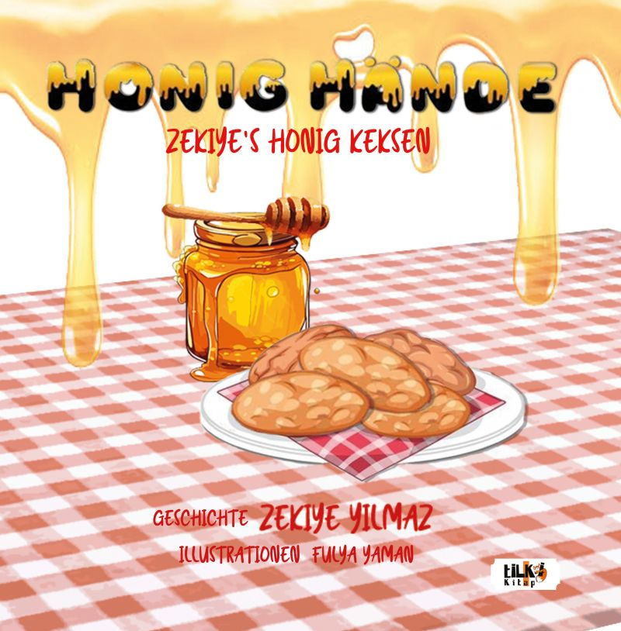 | Eser Adı: Ballı Eller-Almanca  Yazar Adı: Zekiye Yılmaz  Cilt Bilgisi: TEL DİKİŞ  Kitap Dili: Türkçe  Eser Tipi: Orjinal  İç Sayfa: 1. HAMUR CMYK 80  Kapak: BRISTOL TEL DİKİŞ 230  Yan Kapak: YOK  Selefon Türü: MAT SELEFON  Basım Tarihi: 2024  Sayfa Sayısı: 28  Kitap Boyutları: 220 X 220 mm  ISBN No: 9786256689053  Etiket Fiyatı: 400,00 TL  Editör Görevlisi: Alev Sevgi  Son Okumacı: Tuğba Ünlüer  Mizanpajcı: Aslıhan Ekşioğlu  Kapak Grafikeri: Aslıhan Ekşioğlu
Kitap Tanıtım Yazısı : (Arka Kapak)

Zekiye ist ein Mädchen, das sehr neugierig ist wenn es um Lernen geht. Sie liebt es, mit ihrem älteren Bruder Kerim neue Dinge zu erkunden und zu lernen.Dieses Mal geht es um ein neues Keksrezept, das sie von ihrer Mutter lernen kann. Aber dieses Rezept hat für Zekiye und Kerim einen besonderen und faszinierenden Aspekt.Hat Honig etwas Magisches an sich?Komm, lass uns dieses Rezept gemeinsam erkunden!
Kitabın detay sayfasına buradan ulaşabilirsiniz :
https://tilkikitap.com/kitaplar/kitap-baski-zekiye-yilmaz-honig-hnde-zekiyes-honig-keksen-3718.html
Tilki Kitap



